

E.B.1 nº2 de Serpa
Ficha de Avaliação Trimestral de Matemática 4º Ano
3º ano

Data:
Avaliação:

Nome:

- Lê o primeiro número por ordens e classes e o segundo lê-o de duas formas possíveis.



73 954 621
Ordens________________________________________________________________________________________

Classes______________________________________________________________________________________________

175 962,364
______________________________________________________________________________________________

______________________________________________________________________________________________

- Escreve o maior número par de 4 algarismos menor que 2000.

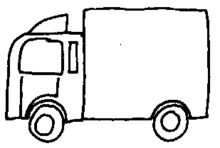
3- Decompõe os seguintes números
6 154, 8
+
+
+
+
75 642,91
+
+
+
+
+
+
7 239,58
+
+
+
+
+

4-Completa a seguinte tabela.

 | x 10 | x 100 | x 1000 | X 0,1 | X 0,01 | X 0,001
543
87 400
74,074

5 - Escreve em algarismos:
Trinta e duas décimas - __________
Setecentas e quinze centésimas - _________
Dezoito dezenas - _________
Duzentos e cinquenta centenas - ___________
Três milhões quinhentos e vinte e dois mi - _______________

6-Ordena por ordem decrescente.

57 560 523 135 1650 7612 387 2860 4865

 | > |  | > |  | > |  | > |  | > |  | > |  | > |  | >

7- Ordena por ordem crescente.
5,7 5,65 2,3 1,356 1,65 7,6 0,8 2,8 4,8

 | < |  | < |  | < |  | < |  | < |  | < |  | < |  | <

8-.Resolve as operações sucessivas:
-200
-800

3500
X2
-2000

9- Efectua os cálculos e põe o sinal de >,< ou =
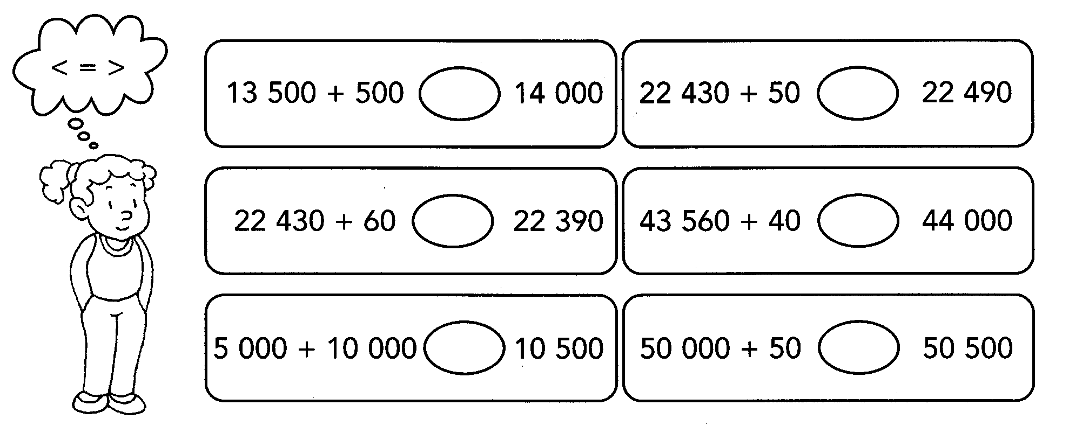
metade de 16 |  | a terça parte de 24
½ x 100 |  | ¼ x 400
quádruplo de 9 |  | quíntuplo de 5



10 - Resolve as operações:
50.936 : 7 = | 24308 x 76 =
5,68+45,6 + 0,757 = | 952 - 582,95 =

Situações Problemáticas

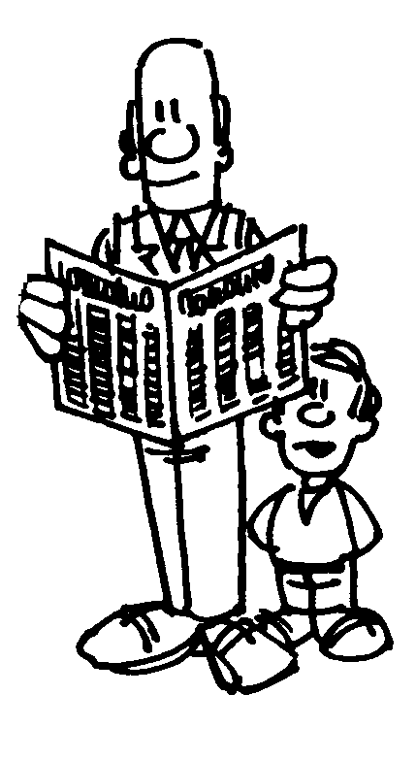
1Lê os problemas com atenção e resolve-os.

O Senhor Vasco compra todos os dias o jornal no quiosque do Armando.
O Armando vende por dia centena e meia de jornais. Quantos jornais
vendeu no mês de Dezembro?

Dados

R:


2 - A Maria comprou um livro por €7 mas o livro tinha um desconto de 0,1. Quanto pagou pelo livro?
Dados

R:

3 – A Maria pagou a despesa com uma nota de 20 Euros . Quanto recebeu de troco?

Dados

R:

- Antigamente, na freguesia do Filipe havia 3857 habitantes. Hoje já moram lá 4123 pessoas.
Quantas pessoas vieram morar para a freguesia do Filipe?

R.:__________________________________________


- Quando o gato da Júlia está a descansar o seu coração bate 50 vezes por minuto. Quando está a correr, o seu coração bate o triplo das vezes por minuto.
Quantas vezes por minuto bate o coração do gato da Júlia quando ele está a correr?
E em 8 minutos de corrida?

R.: _____________________________________________

- A Marta está muito contente. Ela já tinha duas centenas e meia de cromos mas os pais deram-lhe duas dezenas e os tios deram-lhe meia centena.
Com quantos cromos ficou a Marta?

R.: ___________________________________________

